המכללה האקדמית להנדסה בראודה 
המחלקה להנדסת תוכנה - מבוא למחשוב ענן
פרויקט - מועד הגשה: 10.2.26
הסעיף נלקח מתרגיל בית 1 הסעיף נלקח מתרגיל בית 2 הסעיף נלקח מתרגיל בית 3
בסיום הסמסטר, מגיש כל צוות סטודנטים את הפרויקט עליו עבדו במהלך הסמסטר. הפרויקט ימומש בסביבת גוגל קולאב, עם מסד נתונים FireBase. ההרצה תהיה מהמחברת, וגיבוי של כל ההגשות יאוחסן בתיקיית גיט של הצוות.
על הפרויקט להכיל את כל האלמנטים הממומשים במלואם כפי שתוארו בתרגילי בית 2+3.
יש להגיש את הפרויקט בדו"ח אשר אורכו לא יעלה על 15 עמודים , בכתב Arial 12.
-
קישור למחברת ההגשה: | https://colab.research.google.com/drive/1Y7z9bu0Nn5vuxT4MsiBBQH6DVpVL1Uoe#scrollTo=b4SeaheJXOpv
קישור לתיקיית גיט: | https://github.com/LidorElizarov10/GardenSense

יש לוודא שניתן להריץ את הפרויקט מהמחברת בלבד , ללא כל צורך בהטענה של קבצים נוספים או יציאה למערכת חיצונית (כגון FLASK). עבודות שלא יעמדו בתנאי זה, יקבלו ציון 0 על אלמנט הקוד.

1. מהות המוצר ומרכיביו
1.1 מודולים ופיצ'רים מעניינים
- Dashboard בזמן אמת: לוח מחוונים המציג נתונים חיים (טמפרטורה, לחות, לחות קרקע) עם חיווי ויזואלי למצב הצמח.

- צ'אטבוט RAG חכם: יועץ גינון וירטואלי היודע לענות על שאלות מקצועיות בהתבסס על מאמרים אקדמיים שנטענו למערכת, תוך התחשבות במצב החיישנים הנוכחי.

- מערכת התראות : (Smart Alerts) התראות ויזואליות וקוליות כאשר מדדים חורגים מהנורמה (למשל, יובש קיצוני).

- גרף מגמות דינמי: ויזואליזציה של נתוני העבר כדי לזהות שינויים לאורך זמן, המיוצרת בזמן אמת באמצעות Python בשרת.

1.2 microservices שנעשה בהם שימוש
המערכת מבוססת על ארכיטקטורתCloud-Native המשלבת שירותים מנוהלים (Managed Services) ומיקרו-שירותים חיצוניים.
קוד ה-Backend, הכתוב בשפת Python, משמש כ־Orchestrator האחראי על ניהול התעבורה, התיאום והאינטגרציה בין כלל הרכיבים במערכת.

להלן פירוט השירותים בהם נעשה שימוש:

1. מנוע בינה מלאכותית כשירות (AI-as-a-Service): Google Gemini API

תפקיד במערכת:
משמש כמנוע הליבה הסמנטי של הצ’אטבוט במסגרת ארכיטקטורת RAG (Retrieval-Augmented Generation).

אופן המימוש בקוד:
המערכת שולחת ל-API את שאלת המשתמש בצירוף ה-Context הרלוונטי שאותר מתוך מאגר המאמרים, באמצעות Prompt Engineering.
בתגובה מתקבלת תשובה מעובדת בשפה טבעית, המבוססת אך ורק על המידע שסופק.

היתרון:
מאפשר יכולות NLP מתקדמות והבנת הקשר (Context Awareness), ללא צורך באימון מודל מקומי כבד או בהקצאת תשתיות ייעודיות כגון שרתי GPU.

2. מסד נתונים מנוהל (BaaS): Firebase Realtime Database

תפקיד במערכת:
משמש כ־מקור האמת (Single Source of Truth) ולשמירת ה-State של המערכת.

אופן המימוש בקוד:

Data Persistence: שמירת היסטוריית נתוני החיישנים לאורך זמן.

Search Index: אחסון האינדקס ההפוך (Inverted Index) של המאמרים, המאפשר שליפה מהירה ויעילה ללא טעינה חוזרת של קבצים.

היתרון:
מסד נתונים NoSQL מהיר, התומך בסנכרון נתונים בזמן אמת בין רכיב הדגימה (Backend) לרכיב התצוגה (Frontend), ומאפשר גישה פשוטה באמצעות REST API.

3. שירות נתוני IoT חיצוני: Braude Cloud Server

תפקיד במערכת:
מדמה את שכבת הקצה (Edge Layer) ומספק נתונים גולמיים מחיישנים.

אופן המימוש בקוד:
המערכת מבצעת תהליך ETL (Extract, Transform, Load):

Extract: שליפת נתוני JSON מהשרת.

Transform: נרמול, ניקוי ועיבוד הנתונים.

Load: טעינת המידע המעובד למסד הנתונים Firebase.

היתרון:
הפרדה מלאה בין שכבת החומרה לשכבת התוכנה.
המערכת אגנוסטית לסוג החיישן הפיזי וצורכת נתונים בפורמט אחיד (JSON).

1.3 KPI מרכזיים
בפרויקט הוגדרו שלושה מדדי הצלחה כמותיים מדידים:
- דיוק ואמינות המידע (Accuracy & Grounding):
  - המדד: אחוז התשובות של הצ'אטבוט המבוססות ישירות על המאמרים האקדמיים ("Grounding") לעומת תשובות המבוססות על ידע כללי ("Hallucinations").
  - ערך יעד: >90% מהתשובות חייבות לכלול ציטוט (Citation) מתוך המאמרים שנטענו.
  - אופן המדידה: בדיקה מדגמית של 10 שאילתות ואימות שהתשובה מפנה למקור הקיים באינדקס.
- ביצועים וזמן תגובה (System Latency):
  - המדד: הזמן החולף מרגע שליחת שאילתה (או בקשה לגרף) ועד להצגת התשובה המלאה למשתמש (End-to-End Latency).
  - ערך יעד: זמן תגובה ממוצע של מתחת ל-5 שניות לשאילתת צ'אט, ומתחת ל-3 שניות לטעינת הגרף.
  - רציונל: חווית משתמש (UX) טובה דורשת תגובתיות מהירה כדי למנוע נטישת משתמשים. השימוש במודל gemini-1.5-flash נבחר כדי לעמוד ביעד זה.
- שלמות נתונים (Data Integrity):
  - המדד: אחוז קריאות החיישנים (Ingestion) שנשמרו בהצלחה ב-Firebase מתוך סך הניסיונות שנשלחו.
  - ערך יעד: 99% הצלחה (פחות מ-1% איבוד מידע).
  - אופן המדידה: השוואה בין הלוגים של ה-Ingestion Script לבין הרשומות הקיימות בפועל ב-Database.

1.4 ניתוח נתוני עתק
המערכת מתוכננת לקלוט זרם נתונים רציף מחיישנים (Temperature, Humidity, Soil),
למרות שבגרסת הדמו מוצגות מספר סופי של דגימות, הארכיטקטורה מבוססת Firebase תומכת ב־Scalability ובהיקפי נתונים גדולים.
ב-Backend מתבצע תהליך:
- איסוף הנתונים
- אגרגציה ועיבוד באמצעות Pandas
- יצירת גרפים באמצעות Matplotlib
תהליך זה מאפשר זיהוי מגמות,למשל:
ירידה הדרגתית בלחות הקרקע לאורך שבוע - תופעה שקשה לזהות באמצעות נתונים גולמיים בודדים.

2. ארכיטקטורת המערכת
2.1 תרשים ומאפיינים מרכזיים (מעודכן)

זרימת המידע במערכת:
- מקור IoT
שרת Braude מספק נתוני חיישנים בפורמט JSON.
- Backend - Python (Google Colab)
  - מבצע Polling של הנתונים
  - מעבד, מנקה ומאחד את הנתונים
  - שומר אותם ב - Firebase
- Database - Firebase
  - שמירת נתוני חיישנים
  - שמירת אינדקס הפוך
  - שמירת היסטוריה ו- State של המערכת
- AI Integration (RAG)
  - המשתמש שואל שאלה
  - המערכת מאתרת מאמר רלוונטי
  - המידע נשלח ל - Gemini API.
  - תשובה מוחזרת ל-UI
- UI (Web Browser)
הצגת נתונים, גרפים וצ’אט באמצעות HTML/JavaScript המוזרקים מה- Colab.

2.2 Use case מעודכן של פונקציונליות המערכת.
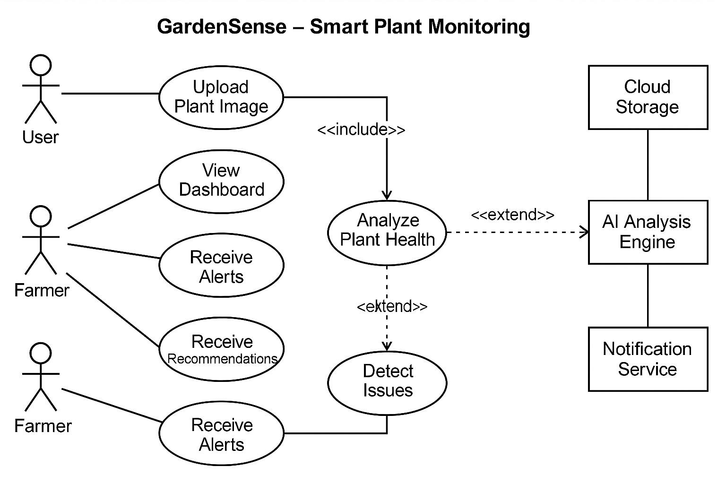

2.3 דרישות פונקציונליות
- המערכת תאפשר למשתמש לבחור סוג צמח ולראות נתונים מותאמים.
- המערכת תמשוך נתונים משרת חיצוני ותשמור אותם ב- DB קבוע.
- המערכת תאפשר חיפוש בשפה טבעית (צ'אט) על בסיס מאגר ידע סגור
- המערכת תציג גרף ויזואלי של הנתונים ההיסטוריים.

3. דרישות לא פונקציונליות - אתגרים איתם הפרויקט מתמודד (מסווגים לפי קישור WIKIPEDIA).
- שמישות (Usability): המערכת תספק ממשק משתמש אינטואיטיבי (Web UI) הכולל ניווט ברור בין מסכים (Dashboard, Chat, Sensors) ומשוב ויזואלי ברור (צבעים למצבים תקינים/לא תקינים).
- אמינות (Reliability) : המערכת תדע להתמודד עם נפילות רשת רגעיות מול שרת החיישנים (שימוש ב-try/except בקוד) מבלי לקרוס, ותציג הודעת שגיאה מתאימה למשתמש.
- ביצועים (Performance) : המערכת תבצע שאילתות ל-Gemini ותחזיר תשובה תוך זמן סביר (עד 5 שניות), ותטען את הגרפים במהירות כדי לא לפגוע בחוויית המשתמש.
- תאימות (Interoperability): המערכת מסוגלת לתקשר עם שירותים חיצוניים סטנדרטיים באמצעות API לFirebase ול- Gemini.
4. ביקורת עמיתים אשר ניתנה במהלך הסטודיו (שבוע 9) , וכיצד התמודדתם איתה. נא לחשב גם את ציון SUS ולהתייחס אליו. לא נכחנו

5. מערכת מלאה ועובדת, הכוללת הצגת נתוני החיישנים שאתם קולטים מאיתנו, מנוע חיפוש RAG, וצאטבוט. יש לוודא שכל המסכים תקינים ועובדים כראוי, בקולאב, ולעבוד עם firebase לצורך שמירת
האינדקס ונתוני החיישנים.
- על כל המסכים להופיע באפליקציה יחידה, תא בודד. אין לשים פיצ'רים שונים בתאים שונים.
- יש לממש מנוע חיפוש מבוסס RAG המבוסס על מאמרים הרלוונטיים לאפליקציה שלכם. מנוע זה צריך להשתמש ב- LLM חיצוני אשר יחזיר תשובות אמיתיות המבוססות על המאמרים.
- אין להשאיר קישורים או כפתורים למסכים שלא קיימים.
- יש לממש צטבוט שישולב במערכת, מבוסס AI (כפי שלמדתם בתרגול 9), העונה בצורה
אינטליגנטית לשאלות המשתמש.
- יש לוודא שניתן להריץ את הפרויקט מהמחברת בלבד , ללא כל צורך בהטענה של קבצים נוספים
או יציאה למערכת חיצונית (כגון FLASK). ניתן לעשות שימוש ב gradio, יש לוודא כי האתר עולה ופועל כיאות.
- שימוש ב -microservices (תרגול 8)- עליכם לעשות שימוש לפחות בשניים. פרטו באילו שירותים עשיתם שימוש, ומה היתרון בשימוש בשירותים אלו. (10 נקודות)

במערכת GardenSense, יישמנו ארכיטקטורת ענן המבזרת את האחריות בין שירותים עצמאיים המתקשרים ביניהם דרך API. להלן השירותים והיתרונות שלהם:
שירות בינה מלאכותית כשירות: Google Gemini API (AI-as-a-Service)
כיצד נעשה השימוש: במקום לנסות להריץ מודל שפה (LLM) כבד מקומית בתוך סביבת ה-Colab (דבר שגוזל זיכרון רב ואיטי מאוד), המערכת משתמשת ב-Microservice חיצוני של Google. פונקציית הchatbot_rag בקוד שולחת בקשת REST הכוללת את שאלת המשתמש ואת המידע שאותר ומקבלת תשובה מעובדת.

היתרון בשימוש בשירות זה:

הורדת עומס חישובי: מאפשר למערכת שלנו להיות "רזה" ומהירה, כיוון שכל העיבוד הכבד של הAI נעשה בחוות השרתים של גוגל ולא על המכונה שלנו.

Scale וביצועים: השירות מסוגל לענות תוך שניות בודדות גם אם יש עומס משתמשים, בניגוד למודל מקומי שהיה נחנק תחת עומס.

עדכניות: אנו מקבלים תמיד את הגרסה העדכנית ביותר של המודל (gemini-flash) ללא צורך בעדכון קוד או הורדת קבצים ענקיים.

2. שירות מסד נתונים מנוהל: Firebase Realtime Database (DBaaS)
כיצד נעשה השימוש: המערכת משתמשת ב-Firebase כשירות חיצוני לאחסון ה-State של המערכת. כל דגימת חיישן שנאספת ע"י הסקריפט ב-Python נשלחת מיידית (PUSH) לענן, והממשק בדפדפן (Client) מושך משם את המידע. כמו כן, אינדקס החיפוש (Inverted Index) נשמר שם.

היתרון בשימוש בשירות זה:

יתירות ושרידות (Persistence) : אחד האתגרים ב-Google Colab הוא שכשמתנתקים, כל המשתנים בזיכרון נמחקים. השימוש ב-Firebase מבטיח שהמידע ההיסטורי ונתוני החיישנים נשמרים בענן החיצוני ולא הולכים לאיבוד בין ריצות.

Decoupling (צימוד רפוי): השירות מאפשר הפרדה מלאה בין רכיב איסוף הנתונים (Python Backend) לבין רכיב התצוגה (Frontend). הם לא צריכים לרוץ על אותו מחשב; הם מתקשרים דרך ה-DB המשותף בענן.

3. שירות נתוני חיישנים חיצוני (Braude Cloud Server / IoT Service)
כיצד נעשה השימוש: אנו מתייחסים לשרת הנתונים של הקורס כאל Microservice המספק נתונים גולמיים. הקוד שלנו פונה אליו בHTTP GET- מקבל JSON,ומבצע תהליך ETL (Extract, Transform, Load) לפני השמירה אצלנו.

היתרון בשימוש בשירות זה:

התמחות (Specialization): המערכת שלנו לא צריכה לדעת איך "לדבר" עם חומרה פיזית או בקרים. היא צורכת שירות נתונים סטנדרטי. זה מאפשר להחליף את החיישנים הפיזיים בעתיד מבלי לשנות שורה אחת בקוד של המערכת שלנו (כל עוד ה-API נשמר).

6. מהם ה -KPI הרלוונטיים בפרויקט שלכם? הסבירו. (10 נקודות)

בפרויקט הוגדרו שלושה מדדי הצלחה כמותיים ומדידים, שנועדו להבטיח שהמערכת עומדת בדרישות הפונקציונליות והלא-פונקציונליות:

1. דיוק ואמינות המידע (Accuracy & Grounding)

הסבר: קריטי שהמשתמש יקבל מידע אגרונומי מבוסס ולא "הזיות" (Hallucinations) של מודל השפה. המערכת משתמשת במנגנון RAG כדי לעגן את התשובות במאמרים אקדמיים.

המדד הכמותי: אחוז התשובות של הצ'אטבוט הכוללות ציטוט מקור (Citation) מתוך המאגר.

יעד: >90% מהתשובות המקצועיות יכילו הפניה למאמר ספציפי שנמצא באינדקס (כפי שמומש בקוד ע"י הוספת Source: לתשובה).

2. שלמות וזמינות נתונים (Data Integrity & Reliability)

הסבר: המערכת תלויה ברצף נתונים לצורך ניתוח מגמות. מכיוון שאנו תלויים בשרת חיצוני (Braude Server) ובשירות ענן (Firebase), יש לוודא שאין איבוד מידע בדרך.

המדד הכמותי: אחוז קריאות החיישנים שנשמרות בהצלחה ב-Firebase (קוד 200 OK) מתוך סך הניסיונות.

יעד: >95% הצלחה בשמירת דגימות. המערכת כוללת מנגנון Retry וטיפול ב-Timeout (הגדלנו ל-60 שניות בקוד) כדי לעמוד ביעד זה ולמנוע "חורים" בגרף.

3. חווית משתמש וזמני תגובה (System Latency)

הסבר: משתמשים מצפים לאינטראקטיביות גבוהה. עיכוב ארוך מדי בטעינת גרף או בקבלת תשובה יגרום לנטישת המערכת.

המדד הכמותי: הזמן החולף מרגע שליחת הבקשה ועד להצגת המידע למשתמש (End-to-End).

יעד:

הצגת גרף היסטורי: עד 3 שניות (מושג ע"י שליפה מהירה מ-Firebase ועיבוד ב-Pandas).

מענה צ'אטבוט: עד 5 שניות (מושג ע"י שימוש במודל המהיר gemini-1.5-flash במקום מודלים כבדים יותר).

7 . תיק תחזוקה – תיאור של כל הקבצים והאובייקטים המרכזיים, ותיעוד קצר של כל פונקציה בקוד.

להלן תיאור הקבצים והפונקציות המרכזיות בקוד GardenSense:

אובייקטים מרכזיים:
FirebaseClient: מחלקת תשתית (Wrapper Class) המנהלת את התקשורת מול מסד הנתונים Firebase. המחלקה מספקת מתודות get, post, ו-put ומממשת טיפול בשגיאות (Error Handling) עבור בקשות HTTP שנכשלות.
פונקציות מרכזיות:

fetch_and_save_data_from_braude(feed_name, limit): פונקציית הליבה לאיסוף מידע. מושכת נתונים מהשרת החיצוני, מפרמטת אותם (המרה מString/JSON למבנה אחיד), וכותבת ל-Firebase.

chatbot_rag(message): המוח של הצ'אטבוט, מנהלת את תהליך ה-RAG: קוראת ל-retrieve_documents_rag לקבלת הקשר (Context), בונה Prompt דינמי הכולל את המידע שנמצא והנחיה לציטוט המקור, ושולחת אותו ל-Google Gemini API לקבלת התשובה הסופית. כוללת מנגנון Fallback למקרה שלא נמצא מידע.

build_inverted_index() :בניית מנוע החיפוש, (Indexing)עוברת על המאמרים המלאים (String), מבצעת עיבוד שפה טבעית (NLP) הכולל ניקוי תווים (clean_text), הסרת מילות קישור (remove_stop_words) וחיתוך סיומות (apply_stemming). בסיום, היא בונה אינדקס הפוך הממפה מילים למסמכים ושומרת אותו ב-Firebase לשימוש חוזר (Caching).
retrieve_documents_rag(query) :מנוע האחזור (Retrieval Engine),ממירה את שאלת המשתמש ואת המאמרים לווקטורים מתמטיים באמצעות TfidfVectorizer ומחשבת דמיון קוסינוס (cosine_similarity). הפונקציה מחזירה את המאמרים בעלי הציון הגבוה ביותר שרלוונטיים לשאלה.

8. תיק למשתמש , הכולל הסבר כללי על המערכת , פירוט מסכים, מעברים בין מסכים והסבר על טעויות אפשרויות.

הסבר כללי: מערכת GardenSense היא פלטפורמת IoT חכמה לניהול וניטור גידולים חקלאיים וביתיים. המערכת מרכזת במקום אחד את כל המידע החיוני למגדל: החל מנתונים בזמן אמת המגיעים מחיישנים בשטח (טמפרטורה, לחות, לחות קרקע), דרך ניתוח מגמות היסטוריות, ועד לייעוץ אגרונומי מתקדם המבוסס על בינה מלאכותית ומחקרים אקדמיים. המערכת פועלת כיישום רשת (Web Application) הנגיש מכל דפדפן, ומטרתה לאפשר קבלת החלטות מושכלת ומבוססת נתונים.

הממשק בנוי בתצורת Single Page Application (SPA), כאשר הניווט בין המסכים מתבצע באמצעות סרגל תפריט עליון (Navigation Bar). המעבר הוא מיידי וללא טעינה מחדש של הדף.

להלן פירוט המסכים במערכת:
- מסך הבית (Dashboard):
  - מטרה: קבלת תמונת מצב עדכנית במבט מהיר ("מבט על").
  - מה רואים: כרטיסיות המציגות את הקריאה האחרונה של כל חיישן (טמפרטורה, לחות, קרקע, תאורה).
  - חיווי ויזואלי: המערכת משתמשת בצבעים כדי לסמן תקינות – ערכים תקינים יוצגו בירוק/שחור, בעוד שחריגות (למשל, יובש קיצוני) יובלטו. בנוסף, מוצג סטטוס כללי של הצמח ("Healthy" / "Needs Water").
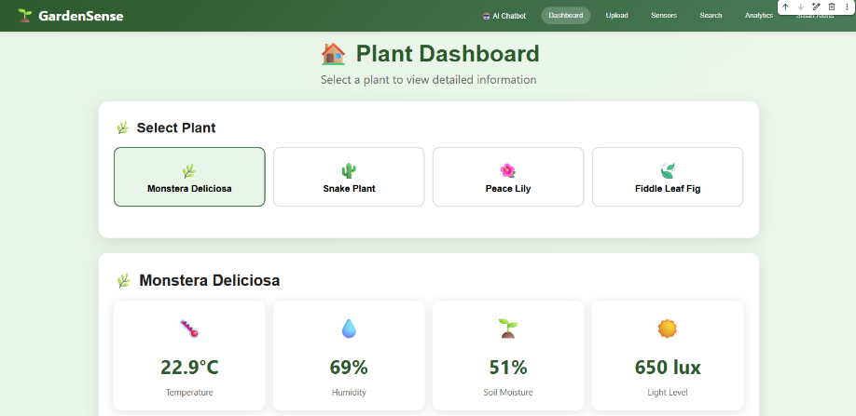

- מסך היועץ החכם (AI Chatbot):
  - מטרה: קבלת תשובות לשאלות מקצועיות.
  - פעולה: המשתמש מקליד שאלה בשפה חופשית (למשל: "איך מטפלים בכנימות?").
  - תוצאה: הצ'אטבוט מחזיר תשובה המבוססת על מאגר מאמרים אקדמיים שנסרקו במערכת. כל תשובה כוללת ציון מקור (Citation) כדי שהמשתמש ידע על מה היא מסתמכת.
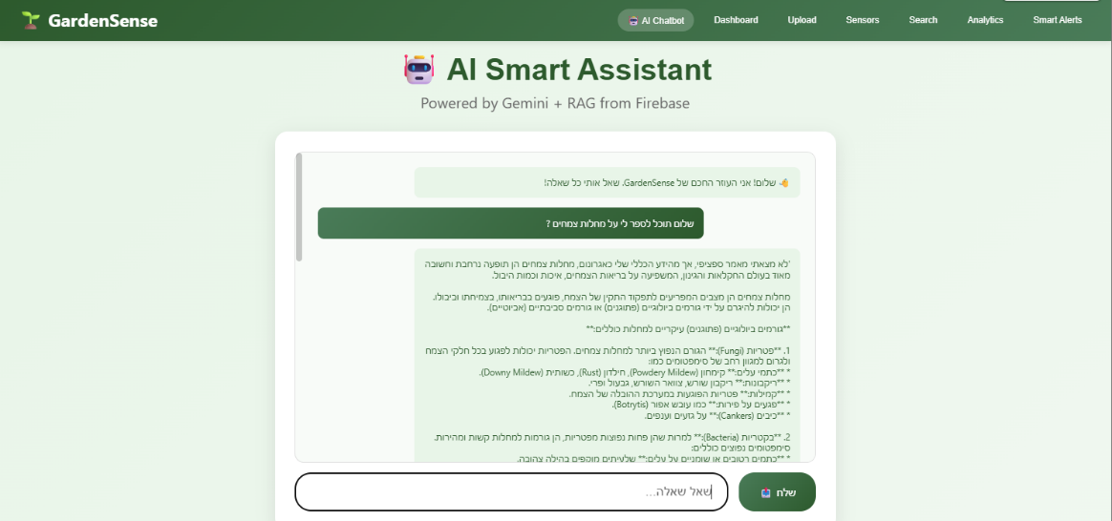

- מסך החיישנים וההיסטוריה (Sensors & Trends):
  - מטרה: שליטה טכנית וניתוח מעמיק.
  - כפתור "משוך ושמור": מאפשר למשתמש לבצע דגימה יזומה (Polling) של נתונים מהשרת החיצוני ולשמור אותם בבסיס הנתונים.
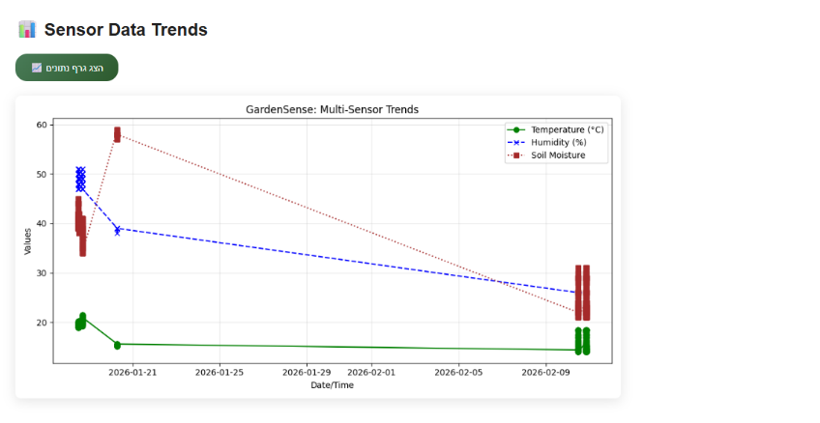
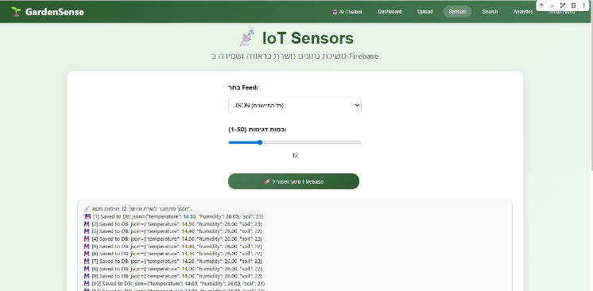
  - כפתור "הצג גרף נתונים": מפיק ויזואליזציה גרפית של המגמות לאורך זמן (Trend Analysis), המאפשרת לזהות שינויים בטמפרטורה ובלחות על פני ימים ושבועות.

- מסך התראות (Smart Alerts):
  - מטרה: ריכוז אירועים חריגים.
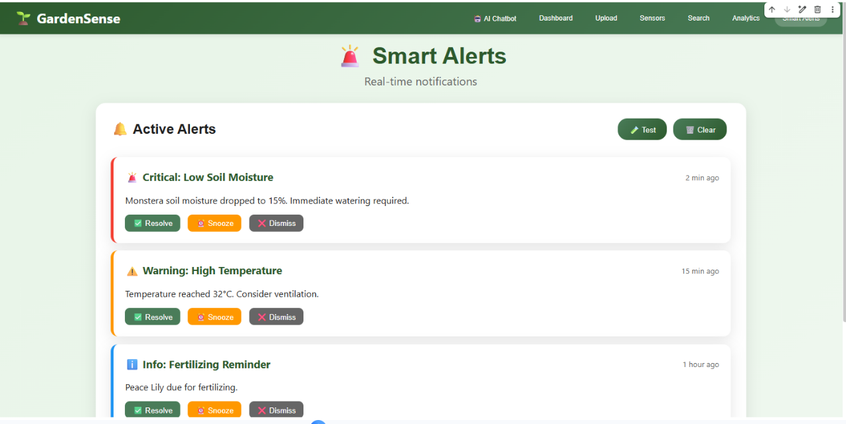
  - פעולה: המסך מציג רשימה של התראות פעילות (למשל: "הטמפרטורה בחממה עלתה מעל 30 מעלות"). המשתמש יכול לסמן התראות כ"טופלו" או להשתיק אותן.

רשימת הטעויות האפשריות שעלולות להופיע למשתמש, וההסבר:
המערכת תוכננה להציג הודעות שגיאה ברורות במקרים של תקלות. להלן הטעויות הנפוצות וכיצד יש לפעול:
1. שגיאת התחברות לשרת (Connection Timeout / Error)
- ההודעה: ❌ Error: HTTPSConnectionPool... Read timed out או ❌ שגיאה בביצוע הפעולה.
- תיאור: המערכת לא הצליחה ליצור קשר עם שרת החיישנים החיצוני (Braude Server) כדי למשוך נתונים.
- סיבה אפשרית: שרת החיישנים נמצא ב"מצב שינה" (Cold Start) או שיש בעיית אינטרנט רגעית בסביבת ה-Colab.
- פתרון למשתמש: המתן כ-30 שניות ונסה ללחוץ שוב על כפתור "משוך ושמור". בדרך כלל הניסיון השני יצליח לאחר שהשרת "יתעורר".
2. חוסר בנתונים להצגה (No Data Found)
- ההודעה: ⚠️ לא נמצאו נתונים להצגה או גרף ריק.
- תיאור: המשתמש מנסה להפיק גרף מגמות (Trends), אך בסיס הנתונים (Firebase) ריק.
- סיבה אפשרית: טרם בוצעה משיכת נתונים ראשונית (Ingestion).
- פתרון למשתמש: גש ללשונית Sensors, לחץ על "משוך ושמור" וודא שהתקבלה הודעת הצלחה (💾 Saved...). לאחר מכן נסה להציג את הגרף שוב.
3. קובץ לא תקין בהעלאת תמונה
- ההודעה: בחר קובץ תמונה תקין (JPG/PNG).
- תיאור: המשתמש ניסה להעלות קובץ שאינו תמונה למסך הניתוח.
- סיבה אפשרית: נבחר קובץ מסוג PDF, Word או קובץ אחר שאינו נתמך.
- פתרון למשתמש: יש להעלות אך ורק קבצי תמונה מסוג .jpg, .jpeg או .png.
4. שגיאה במענה הצ'אטבוט (AI Error)
- ההודעה: Error: ... בחלונית הצ'אט.
- תיאור: הצ'אטבוט לא הצליח לייצר תשובה.
- סיבה אפשרית: בעיה בחיבור ל-Gemini API (מפתח לא תקין או בעיית רשת) או שהשאילתה הייתה מורכבת מדי לעיבוד.
- פתרון למשתמש: נסה לנסח את השאלה מחדש בצורה פשוטה יותר. אם הבעיה נמשכת, יש לבדוק את חיבור האינטרנט ואת מפתח ה-API בקוד.
5. תשובה כללית מהצ'אטבוט (Fallback)
- ההודעה: "לא מצאתי מאמר ספציפי באינדקס שלי בנושא זה, אך מהידע הכללי..."
- תיאור: זוהי אינה שגיאת מערכת, אלא הודעת מערכת תקינה המעידה כי המידע המבוקש אינו קיים במאגר המאמרים הספציפי שנסרק.
- פתרון למשתמש: המערכת מספקת תשובה כללית למיטב יכולתה. לקבלת תשובה ממוסמכת, יש לשאול שאלות הקשורות לנושאים המופיעים במאמרים (כגון: מחלות צמחים, חיישני IoT, השקיה).

9. בשבוע 12 בקורס הצגתם את המערכת שלכם.
קיבלתם מאיתנו את המשובים
יש להגיש את הטבלה הבאה , תוך התיחסות למשובים שקיבלתם:
הערת משוב | האם לדעתכם יש צורך בשינוי במערכת בעקבות ההערה? | נימוק
נדרש לחבר את ה DATA של החיישנים ולא להציג מידע אקראי. | כן, חיבור החיישנים לנתונים אחרים. | המכללה ביקשה שנמשוך את נתוני חיישנים האמיתיים מתוך ענן ציבורי אחר.

11. התייחסות למשוב שקיבלתם בשבוע 13 – code review – יש להגיש את המשוב שקיבלתם מהצוות השני בחלק הקבוצתי , ולכתוב התייחסות מתאימה:לכל הערה, יש לרשום אותה ולציין האם נעשה שינוי בקוד בעקבות זאת.

הערה | תגובה | האם בכוונת הצוות לבצע שינוי בעקבות ההערה? יש לפרט. אם כן, מה השינוי. אם לא, מדוע
פשטות | האם ניתן לפשט את הקוד?כיצד?  תשובה: לא , הכל מובן וברור | לא, אין צורך .
מימוש | האם הקוד מבצע את הנדרש? פרטו  תשובה:כן , הכל ממומש | לא, הכל ממומש כפי שרצו.
מודלריות | האם הקוד מודולרי מספיק? (חלוקה תקינה לקבצים, פונקציות ומחלקות)  כן | לא, הכל תקין.
יעילות | האם ניתן לשפר את יעילות הקוד?כיצד?  תשובה:  כן, הקוד ניתן לשיפור יעילות במספר תחומים עיקריים:  RAG Document Loading: אופטימיזציה של טעינת מסמכי RAG כדי למנוע קריאות קבצים חוזרות. | כן. ביצענו שינוי משמעותי: במקום לקרוא את קבצי ה-DOCX בכל פעם מחדש, המערכת כעת שומרת את ה-Inverted Index המעובד ב FireBase בהרצה חוזרת, המערכת מושכת את האינדקס המוכן מהענן, מה שחוסך זמן עיבוד יקר.
באגים | האם ישנם מקרים בהם הקוד לא מתנהג כצפוי? אילו?  אי-עדכון אינדקס RAG ב-Firebase: האינדקס ההפוך (inverted_index) נשמר ל-Firebase רק פעם אחת בעת הרצת התא. אם תכני המסמכים ישתנו או יתווספו מסמכים חדשים לאחר מכן, האינדקס ב-Firebase יישאר מיושן, והצ'אטבוט ימשיך להשתמש במידע ישן. אין מנגנון לעדכון אוטומטי של האינדקס. | לא. במסגרת הפרויקט הנוכחי, מאגר המאמרים הוא סטטי. עם זאת, הוספנו לקוד בדיקה: אם האינדקס לא קיים ב-Firebase, הוא נוצר מחדש. למשתמש יש אפשרות למחוק את האינדקס ידנית כדי לכפות רענון
טיפול בשגיאות | האם ישנה התראה על שגיאות משתמש?האם ישנו שימוש במנגנון תפיסת שגיאות?האם הבדיקה ודיבוג הקוד נוחים?האם הודעות המשתמש ברורות וידידותיות למשתמש?  כן יש התראות על שגיאות בדרך כלל | לא, הכל מטופל כנדרש.

12.בונוס 2 נק- רפלקציה אישית למילוי על ידי כל סטודנט בקורס על הפרויקט. נא למלא את השאלון בטופס:
https://docs.google.com/forms/d/e/1FAIpQLSfuoqW69m6aZDNnqOGHnwwffjUVEIxXcV7TMFF7Qng-aCTuZA/viewform

13. מקורות. יש לצטט את המקומות מהם אתם לוקחים את הנתונים השונים. יש לכלול פרומפטים לכלי AI, במידה והשתמשתם בהם.

הדו"ח יוגש לאחר סיום הסמסטר.

הנחיות:

- יש להגיש את התרגיל בצוותים שנקבעו.
- חובת הצגה בקורס על כל הסטודנטים בקבוצה. סטודנט אשר לא יציג, לא יקבל ציון בקורס.
- שימו לב כי כל העבודות חייבות להיות שונות זו מזו. עבודות שייראו דומות ייפסלו ויינתן עליהן ציון 0.
בהצלחה!

